[学术圈惊爆丑闻！医学“大神”跌落神坛：11篇文章遭撤稿，欺骗科学界15年？](https://mp.weixin.qq.com/s?__biz=MzkzMjk1NjkzNA==&mid=2247483719&idx=1&sn=e589dec22c7f87221bc75511f7922a9b)

白衣新视界[白衣新视界](javascript:void(0);)2025-05-03 12:02:35上海

|  |
| --- |
| 近日，学术界曝出一则令人震惊的消息：**伊利诺伊大学医学院**的知名学者 Jasti Rao，因其大量论文存在严重学术不端问题，成为学术诚信危机的核心人物。 |

这一事件在学术界引发强烈震动，也再次将**学术造假问题**推至公众视野焦点。

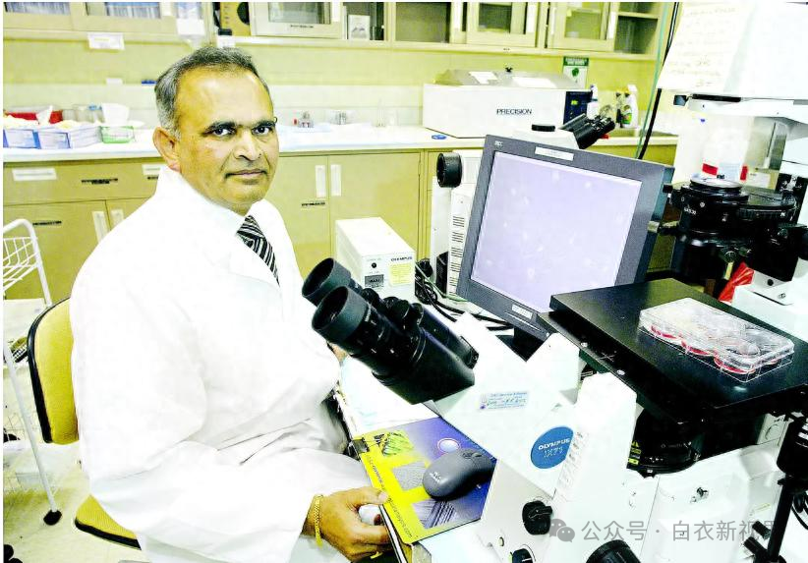

**一、“明星” 陨落：11 篇论文遭撤稿**

2025 年 4 月，学术期刊**Oncogene**一次性撤回 Jasti Rao 的 **11** 篇文章，使其成为该期刊办刊以来撤稿数量最多的学者。

此次撤稿的主要原因是论文中存在**大量图片重复使用**的情况。以其发表于Oncogene的论文 **“Adenovirus-mediated expression of antisense MMP - 9 in glioma cells inhibits tumor growth and invasion”**为例，撤稿声明指出，图 3A 中模拟 U251 和 AD - SV U251 的面板部分重叠，图 3B 及补充图 2A 也存在类似问题。

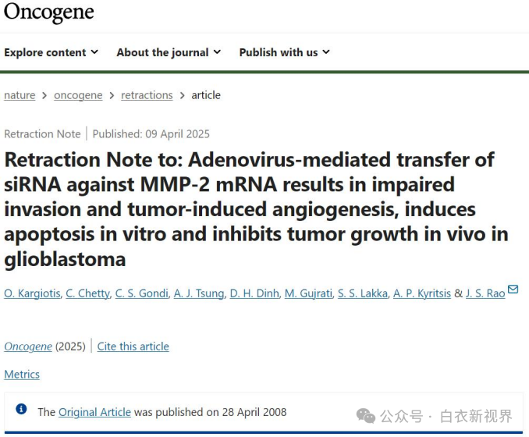

经诚信科研使用 **iFigures 系统检测**，多处图片重叠情况属实，编辑们因此对文章的数据真实性和结论可靠性产生严重质疑，最终决定撤稿。

同样，在**“Suppression of matrix metalloproteinase - 2 gene expression and invasion in human glioma cells by MMAC/PTEN”**一文中，图2A里代表不同情况的三个面板出现重叠，而作者未能对此作出合理且充分的解释，这篇文章也因此被撤稿。

**二、昔日辉煌：虚假成果构筑的 “高光”**

Jasti Rao 长期专注于肿瘤相关机制研究，在肿瘤细胞侵袭、转移以及肿瘤微环境调控等领域开展了一系列探索，并宣称取得诸多成果，发表大量论文阐述其研究发现。

在肿瘤细胞侵袭机制研究方面，他试图揭示基质金属蛋白酶（MMPs）家族成员（如 MMP - 2、MMP - 9 等），以及尿激酶型纤溶酶原激活剂（uPA）及其受体（uPAR）在肿瘤细胞突破基底膜、向周围组织浸润过程中的作用机制。

按照其论文结论，通过对这些关键分子的调控，有望有效抑制肿瘤细胞的侵袭能力，为肿瘤治疗提供潜在靶点。

在肿瘤微环境与肿瘤生长的关联研究中，Jasti Rao 探讨了组织因子途径抑制物 - 2（TFPI - 2）等因子对肿瘤血管生成以及肿瘤细胞增殖的影响，声称发现 TFPI - 2 在人类胶质瘤侵袭中具有新功能，可通过调节肿瘤微环境中的相关信号通路影响肿瘤细胞行为。

此外，他还研究了整合素（如 α3β1 整合素、αvβ3 整合素）在肿瘤细胞迁移和信号传导中的作用，认为这些整合素在肿瘤细胞对放疗的反应以及肿瘤转移过程中发挥关键作用 。

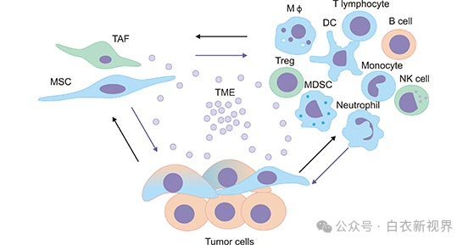

凭借这些看似丰硕的研究成果，Jasti Rao 一度成为学校备受瞩目的 “科学明星”。

2012 年，他是该校薪酬最高的员工之一，年收入高达 70 万美元，还为学校争取到 2600 多万美元的研究资助。

**三、累累劣迹：学术不端惯犯**

然而，如今 Jasti Rao 的学术不端行为严重损害了其学术声誉，也让人们对他过往的研究成果产生极大怀疑。

事实上，**这并非他首次被曝光存在学术不端行为**。早在 2013 年，学校就已查出他存在剽窃学术成果、操纵数据等问题。更为恶劣的是，他还以保住工作和移民身份为要挟，勒索实验室员工向其支付报酬。

2017 年出庭时，法庭文件显示他至少收受过1名下属的现金，隐瞒论文错误并指示下属删除相关文件。

在 Pubpeer 平台上，Jasti Rao 至少有超过 100 篇文章受到质疑。截至目前，他已有 31 篇文章被撤回，撤稿文章涉及**Oncogene**、**Int J Oncol**、**Cell Signal**、**J Neurooncol**等多个知名学术期刊。

这些文章研究内容广泛，涵盖**肿瘤生长**、**侵袭**、**细胞凋亡**等多个关键领域，**但如今都因学术不端问题蒙上阴影。**

**四、深刻反思：守护学术诚信迫在眉睫**

JJasti Rao 事件引发了学术界对学术诚信问题的深刻反思。科研工作的核心价值在于探索真理、推动社会发展，但部分人却将其作为获取个人利益的手段，这一现象值得高度警惕。维护学术环境的健康发展，需要多方共同努力。

科研机构和学术期刊应进一步优化审查流程，充分运用 iFigures、iProteins 等专业检测工具，加强对论文数据和图像的核查，从源头上防范学术不端行为。

同时，通过完善学术惩戒机制，提高学术造假的违规成本，逐步形成风清气正的学术氛围，让科研回归求真务实的本质。

对于科研工作者而言，坚守学术道德是基本准则。

只有每位科研人员自觉维护科研工作的严谨性，共同守护学术诚信，才能确保研究成果真实可靠。

学术诚信是科研进步的基石，唯有筑牢这一基础，学术研究才能稳步发展，为社会创造真正有价值的成果。